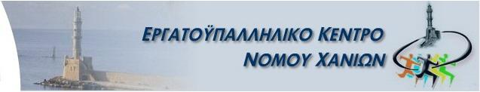

WWW.EKCHANION.GR Χανιά 26-07-2021

ΔΕΛΤΙΟ ΤΥΠΟΥ

Για άλλη μία φορά στο ίδιο έργο θεατές…
Το Εργατ/κό Κέντρο Ν. Χανίων εκφράζει την οργή του και την αγανάκτησή του για ένα νέο εργατικό θανατηφόρο ατύχημα που συνέβη. Δυστυχώς, το μεσημέρι της Κυριακής έχασε την ζωή του από ηλεκτροπληξία ένας 37χρονος συνάδελφος παλεύοντας για το μεροκάματο, κάτω από αδιευκρίνιστες συνθήκες κατά την επισκευή αυτόματου πωλητή αναψυκτικών (χυμών).
Απαιτούμε από όλες τις αρμόδιες αρχές να προχωρήσουν άμεσα σε όλες τις απαραίτητες ενέργειες, έτσι ώστε να διαλευκανθούν τα αίτια του δυστυχήματος.
Είναι αδιανόητο εν έτη 2021 να χάνουν εργαζόμενοι την ζωή τους την ώρα που παλεύουν για το μεροκάματο. Για εμάς, πρώτο μέλημά μας είναι οι εργαζόμενοι να φεύγουν από το σπίτι τους υγιείς και αρτιμελείς και να γυρίζουν το ίδιο στις οικογένειές τους.
Είναι επιτακτική ανάγκη να καταλάβουμε ότι πρέπει να τηρούμε τα μέτρα υγιεινής και ασφάλειας στην δουλειά, και οι συνάδελφοι να μην προχωρούν σε εργασίες που βάζουν σε κίνδυνο την ζωή τους και τη σωματική τους ακεραιότητα.
Το Δ.Σ. του Εργατ/κού Κέντρου Ν. Χανίων εκφράζει τα θερμά του συλλυπητήρια στην οικογένεια του αδικοχαμένου συναδέλφου και εύχεται για άλλη μία φορά αυτό το εργατικό δυστύχημα να είναι το τελευταίο.

Εργατοϋπαλληλικό Κέντρο Νομού Χανίων

